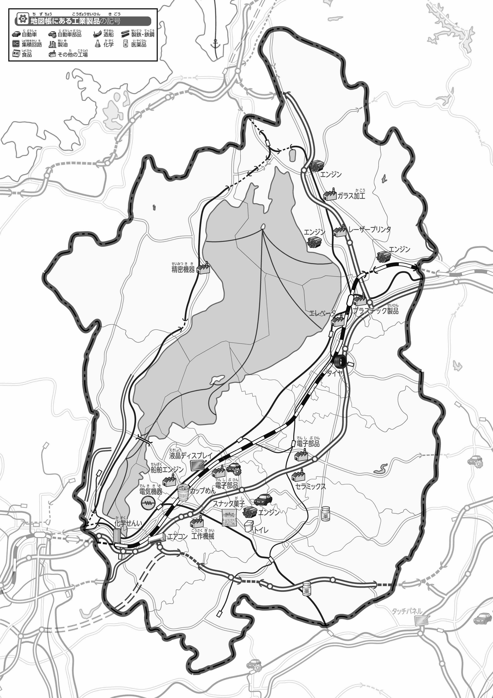

教授用資料

**47「」をてやってみよう！（）**（　　　　　　　）

1. 「おもな」をながら、がまっているを○でかこんでみよう。
2. 「おもな」をながら、づいたことをの□のなかにいてみよう。

* **工場は高速道路や道路の近くに集まっている。　　　　　　　　※解答例です**